2010高考语文核按钮专题12：图文转换
【考点透析】
图表题综合考查学生对图表的分析能力，要求考生根据图表中的有关内容，分析有关材料，辨别或挖掘某些隐含性的信息，或对材料进行综合性评价。
这类题型属于语言应用能力的考查。
图文转换的类型:
1从所供材料角度分为两种：
①表（格）文（字）转换题。
②图（ “徽标类”“漫画类”）文转换题。
2从表达角度分为两种：
①直接表述图表信息。
②对图表信息推断总结。
解读图表的流程：
源信息(图表)→观察认读→分析理解→归纳概括→文字表达。
- (08北京卷）公元2008年5月12日，我国四川省汶川一带发生里氏8级强烈地震，举世震惊。全国上下众志成城，抗震救灾。请为下面一幅图片配写几句话，抒写你的真挚感情。
【要求】紧扣画面，鲜明生动，连贯顺畅，不超过45个字。
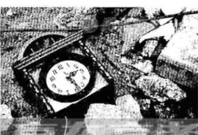
【参考答案】公元2008年5月12日下午2 点28分，这一刻，也许永远定格在了历经沧桑中的中华民族历史上，这一刻，一个流泪的民族，充满悲悯与坚强，然而，天佑中华，至高的境界或许是民族的飞腾，但此刻我们希望一切平凡的力量来成就民族的伟大。

例2（08福建卷）今年4月12日，国际货币基金组织和世界银行分别就全球粮食价格飘升可能引发的后果发出预警。阅读下面图表，请你就我国粮食问题写一条宜传标语（16字以内）。

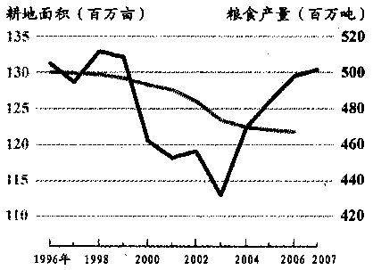
注：灰线为耕地面积，黑线为粮食产量。
【参考答案】国以粮为本，民以食为天； 保护耕地，珍惜粮食； 手中有粮，心里不慌；
杜绝耕地抛荒，禁止滥占土地； 粮食安全问题应当警钟长鸣。

应考方法盘点
1、表文转换题
图表的特点在于将抽象的数据通过图形和表格转化为直观的信息，来展现某种变化，进行相关比较，总结发展趋势等。
图表解答题就是要求考生将图表中相关信息，用适当的语言表达出来，它主要考查考生对语言的概括提炼能力。

答题步骤
第一、整体认读图表内容。关注图标题目、表头，把握图表大主题或方向。图表式的要兼顾图表的各个要素（比较对象、比较角度、项目、各种数据及其变化特点），坐标曲线图要抓住曲线变化的规律，柱状、饼式图要抓住各要素的比例分配及变化情况，生产流程图要抓住事理的时空、先后逻辑顺序等。
第二、归纳认读结果，注意：
①重视数据变化。数据的变化往往说明了某项问题，这可能正是图标的关键处，也是得到观点的源头。
②注意图表细节。图表下“注”等细节起提示作用。
③把握考题要求。根据考题要求进行回答，才能有的放矢；考题要求往往对内容有一定的提示性。比较题目要求和图标信息，就可准确回答问题。
④简要归纳概括。解答前，正确分析图表中所列内容的相互联系，从中找出规律性的东西。分析出有关材料的内在联系，再按题目要求(句式、字数) 归纳概括，就符合简答要求了。
注意在表达中不能出现语病。特别是在反映事物变化或规律时，选用词语要准确。如表明增长趋势的，可用的词语有“增长(加)了”“增加到”“增长了××倍”，“与同期相比，增长……”等；表明下降趋势可用的词语有 “减少了”“减少到”“减少了(百分数、分数)”，但其后不能用倍数。又如表示程度范围的概念：“近一半(约50%左右)”“大部分(比例约在55%—70%)”“绝大多数(比例占70%以上)”“所有”“约几成”等。
例1：从下表中筛选有关信息，在后面的空格内填写三个结构相近的短语 。 某市小学五年级学生学习、生活情况调查表
调查项目 | 家庭作业情况 |  | 睡眠状况 |  | 吃早餐情况 |  | 体育锻炼情况
百分比 | 2小时以上 | 2小时以上 | 8小时以上 | 8小时以下 | 吃早餐 | 不吃早餐 | 1小时以上 | 1小时以下
百分比 | 84% | 16% | 27．5% | 72．5% | 70% | 30% | 21% | 79%
从调查中可以看出，该市小学五年级学生普遍存在着 。
该表格具有一定的迷惑性，提供了四种情况，却只能填三个短语，解题时要注意抓住答案前的“普遍存在着”，排除并非普遍存在的“吃早餐情况”，就可得到正确答案。
①课业负担过重，②睡眠时间不足，③体育锻炼不够。
考生在解答图表题时，最容易犯的错误就是顾此失彼，只看到图表的部分，因而未能将题目回答完整。图表的特点之一就是有横向和纵向两方面，就像数学上所讲的X轴和Y轴一样。考生要从这两方面去考虑，以免答题不完整。
例2：“到哪儿去买休闲服？”为了这个问题，记者选取北京、上海、南京和武汉4个城市，在各自的主要商业街上，随机抽取了400个样本进行调查，调查结果请见下面提供的表格。请你阅读比较此表，并归纳出两点结论。

收入水平（年收入 单位：元） | 少于8000元 | 8000－1.5万 | 1.5－2万 | 2－3万 | 多于3万
专卖店 | 50％ | 50％ | 52％ | 53％ | 52％
外资或合资百货店 | 6％ | 12％ | 13％ | 18％ | 24％
私营服装店 | 22％ | 19％ | 17％ | 15％ | 11％
【参考答案】1 各消费层次的购衣者均首选专卖店。2 随着收入的增长，选择外资或合资百货店的消费者比例递增，而选择私营店的消费者比例递减。

图表题对答案的表述往往会有字数的限制，这就要求考生还必须具备对语言的概括能力。
例3： 根据下面表内的资料，在后面的语段的空白处续写句子，续写的内容要与上文衔接。
某班学生学习语文的兴趣比较表
兴趣 程度对象 | 感兴趣 |  | 一般 |  | 不感兴趣
兴趣 程度对象 | 人数 | 百分率 | 人数 | 百分率 | 人数 | 百分率
对文学 | 74 | 72.55％ | 22 | 21.57％ | 6 | 5.88％
对语文 | 47 | 46.08％ | 37 | 36.27％ | 18 | 17.65％
对语文课 | 16 | 15.69％ | 39 | 38.24％ | 47 | 47.08％

兴趣比较表显示，学生对文学、语文、语文课 ，（10字以内）尽管语文课是教语文的，而语文又离不开文学。因此，要重振语文教学的精神必须 。（12字以内）
【参考答案】的兴趣依次减少 从激发学生的兴趣入手 。

2、徽标类图文转换题
解题方法：
1.宏观把握会徽（行业性图标）的外形特点，注意中英文大小写和变体，以及涉及的时间、事物等。
2.说明（介绍）画面要分清说明顺序（时间顺序、逻辑顺序、空间顺序）。
3.注意由表及里，分析其内涵和寓意，对图标的创意（含义），要联系具体对象作出合理想象。比如下面的例题可作如下想象：徽标图形部分像中文的“之”字， 像运动的人形；红色，寓意太阳，深蓝色，寓意蓝天， 绿色寓意大地。
例1 下面是北京2008年残奥运会会徽“天地人”的图形（上面图形的颜色由上而下分别是红蓝绿色），试根据这一会徽，完成下列题目：
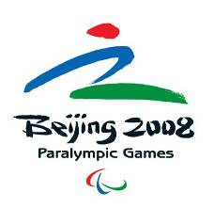
1 请用简洁的语言概括说明画面。
2 请描述该会徽所表达的含义。（指出其中一点即可）
【参考答案】1.北京2008年残奥会会徽“天地人”由三部分组成：一是图形部分，即由红、蓝、绿三色构成的“之”形；二是“Beijing 2008 Paralympic Games”字样；三是国际残缺人奥林匹克委员会标志。
2 ①会徽图形部分，以书法的笔触表现一个运动的人形，仿佛一个向前跳跃的体操运动员，又象一个正在鞍马上凌空旋转的运动员，体现了运动的概念；②会徽图形部分同是也可看作是中文的“之”字，其曲折，寓意历经坎坷，最终达到目标获得成功；③会徽所使用的色彩中，红色，寓意着太阳；蓝色寓意着蓝天，绿色寓着大地。三种颜色的三个笔画综合起来成为一个运动有人形即为“天地人”，体现了人的自身与自然、社会和谐发展的理念。④把中国的文字、书法和残奥精神融为一体，集中体现了中国传统文化和现代奥林匹克运动精神，具有深厚的中国传统文化底蕴。
例2 中国青年志愿者行动，体现了中华民族助人为乐和扶贫济困的传统美德，下图是“中国青年志愿者”的标志，试根据这一标志，完成下列题目：
1、请用简洁的语言描述标志。
2、请描述该标志所象征的寓意。


【参考答案】1 “中国青年志愿者”标志的构图，总体上是一个“心”的图形。“心”中间有一个既似手、又似鸽子的图案，大拇指像鸽头，其余四指像鸽翅
2 标志的寓意深刻：“心”象征着爱心，“手”象征着援助，“鸽子”象征着美好。整个图案寓意为：伸出援助之手，把爱心献给世界，将美好撒满人间。

例3 下图“国家节水标志”，试根据这一标志，完成下列题目：
1、请用简洁的语言描述标志。
2、请描述该标志所象征的寓意。


【参考答案】 1“国家节水标志”由水滴、人手和地球变形而成。绿色的圆形代表地球,标志留白部分像一只手托起一滴水。
2 “地球”，象征节约用水是保护地球生态的重要措施。“一只手托起一滴水”，寓意节水。整个标志表示节水需要公众参与，鼓励人们从我做起，人人动手节约每一滴水；手又像一条河流，象征滴水汇成江河。

3 漫画类转换题
漫画的构成元素：
注释（可以没有):是对画面情景的提示与注解。
图画：是主体各“因素”构成的情景；
标题（可以没有）：即题目，往往告知或暗示漫画的主题思想。
漫画题答题要点：
1.细察画面，抓住矛盾。（人、物、景不遗漏；细致分析）
2.分析细节，揣摩寓意。（分析图中每个元素的密切关系；夸张处有弦外音；细节处表达真正意图）
3.注意提示，抓住关键。（标题，漫画中的文字，标题中的提示）
一般命题形式：
１.画面描述；2.揭示寓意；3.拟写标题；4.编拟公益广告。
能力要求：是一种综合性的题型。考查学生的阅读、观察、分析、理解、概括以及语言表达能力。
解题指导：
（1） 描述画面
描述画面，具体说就是用描述性的语言介绍画面的内容。
描述原则：整体意识，注意细节，注意对象，留意方位，按照顺序，采用恰当的表达方式。（要仔细观察，合理想象，适当补充，按照一定的顺序描述，并揭示画面的寓意，以拓展答案的深度）如例1 对象是几只小狗，画面由两幅图组成，应该用描写结合说明的表达方式。可描述为 “一只戴着望远镜的小狗领着几条小狗，昂着头，雄赳赳地走在马路上，结果前几只都掉入了窨井，而戴着墨镜，靠拐杖探路的盲狗却幸免于难”。
例1 画面描述

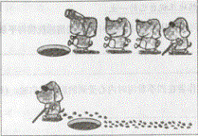

（2） 揭示寓意
揭示寓意，即通过漫画揭示出事件的本质内涵。先要认真细致的观察画面的内容，找出其讽刺、颂扬的对象或行为（有标题的，一般多是标题）。要注意：画面的形象主体不一定是讽刺或颂扬的对象，要学会由“实”及“虚”，由表及里。然后挖掘隐含信息，进一步提炼概括画面所揭示的主题。
例 阅读下边这幅漫画，按要求作答。
- 简要说明你对漫画内涵的理解。
2、为漫画拟定一个标题。（不超过10个字）注意：不能以“无题”为题。
审读画面
对象：一棵大树，两棵小树。细节：大树枝繁叶茂，变形为“心” ；小树一棵细小瘦弱，一棵歪斜倾倒。
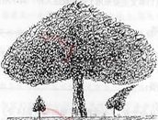
合理想象
关系：大树荫庇小树类比联想
类比联想
画面——生活：过度呵护，没
有自我生长空间。
大树以自己的高大荫庇小
树，反而妨碍了小树的成长。
作者借以讽喻当今社会中因过
度呵护溺爱而导致的弊端。
【参考答案】 1 大树以自己的高大荫庇小树，反而妨碍了小树的成长。作者告诉我们：不要溺爱孩子，不要过度呵护孩子，要还孩子自我成长的空间，让他们自立自强。（漫画内涵 = 表象含义 + 深刻内涵）
2 溺爱、溺爱之下难成材、“庇”与“弊”、不要把“爱”变“害”、扭曲的爱
（3） 拟写标题
标题是漫画的眉目，它有揭示漫画寓意或揭示讽刺对象的作用。拟定标题先要弄清漫画讽刺的主体和漫画的主题，然后可围绕讽刺的主体或主题拟加标题。拟题可直接以讽刺主体命名。标题应起到揭示漫画寓意或揭示讽刺对象的作用。
例：简要说明漫画的寓意，并为它拟定一个标题。要求：寓意的字数在15至30之间；标题不超过4个字，标题与寓意之间具有相关性。

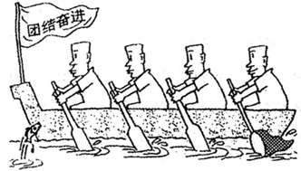
【参考答案】寓意：讽刺了现实中有些人打着集体利益的旗号，却干着牟取私利的勾当的丑行。 标题：暗饱私囊 假公济私

（4）编拟公益广告
答题点拨：
1.紧扣主题，思想健康；
2.通俗简明，生动有文采。
例 请根据漫画内容设计一条公益广告语。要求：体现画意，通俗易懂，有一定文采。（不超过16个字）
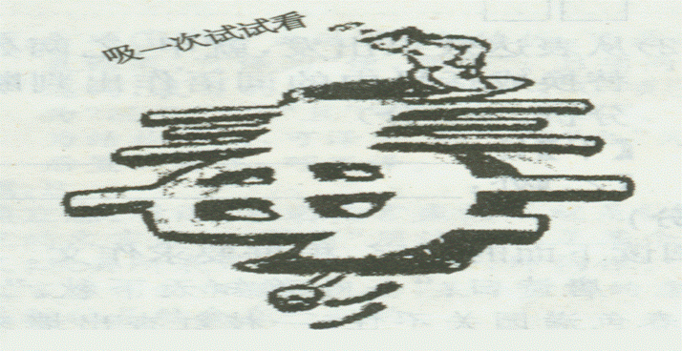

审读画面
对象：毒道、想“吸一次看看”的人。
细节：人正欲走进“毒道”，“毒道”出口处有一颗骷髅。
合理想象
关系：人走上毒道，就是走上死亡之路
类比联想：警示人们要远离毒品，不能试毒吸毒。
【参考答案】１、珍爱生命，远离毒品。2、小心别踏进了死亡陷阱——吸毒3、莫以好奇轻试毒，试毒是条不归路。4、远离毒品不尝试，你好我好大家好。

考点对应直练

1 请用简练的语言概括这幅漫画的寓意。
吹” 虫 成 龙
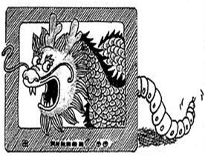

2 看漫画，请先说明漫画的内容，再揭示漫画的寓意。
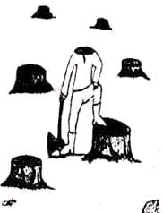

3 请仔细观察右边这幅漫画，用仙人掌的刺(或仙人掌)作喻体写一个比喻句，揭示出这幅漫画的主题。



- 阅读下面的图表，完成后面的题目。
某校图书馆学生阅览室共有10万册图书，在最近的一次图书状况调查中，调查人员发现：
图书状况 | 完好无损 | 损坏较轻 | 损坏较重 | 损坏严重
图书数目册） | 20000 | 25000 | 40000 | 15000
请根据图表所反映的情况，写出两条结论：

- 阅读下面的图表，完成后面的题目。
以下是2003年对全国和广东烟民情况的调查：
 | 成年人吸烟率 | 男性吸烟率 | 起始吸烟平均年龄 | 每个烟民日均吸食支数
全国 | 36．9% | 66．9% | 21 | 14
广东 | 38．3% | 72% | 21 | 17
根据调查情况，写出两条结论：
（1）
（2）

- 下面是某机构对目前高中教材内容与现实联系程度的调查表，请根据要求完成后面的题目。
（1）请概括图表所反映的主要情况（不出现具体数字）。
（2）该图表给人的启发是多方面的，如果你是新教材编写者，可从中获得什么启示？
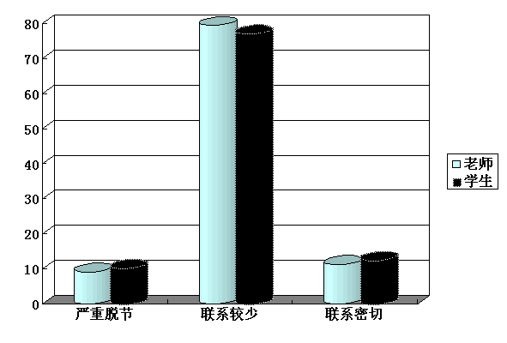

7 阅读下面表格，写出结论性的话。（16字内）
高三B（13）班作文中标点符号使用情况统计表 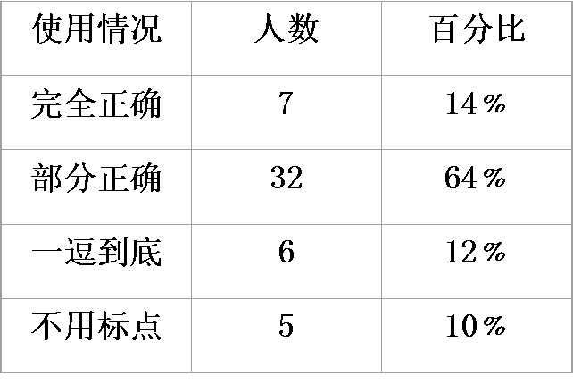

8 下面的图表反映了学习过程中练习的次数与学习成绩的关系，请把它所表示的内容用文字表达出来。
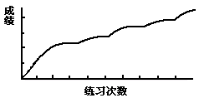

9 看图，用简明语言回答下面两个问题。
20世纪90年代以来的世界GDP增长率(％)
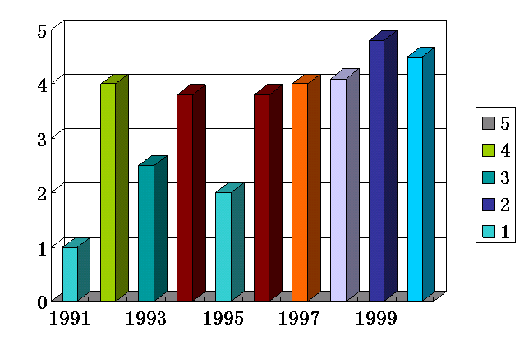
（1)上图中1991年至1996年世界GDP增长率总体的变化特点是 。 (不超过8个字)
(2)20世纪90年代后半期，世界经济发展的状况是 。 (不超过8个字)

10 下面是我国城乡居民2003年和2004年投资于储蓄、国债、股票、保险的比例示意图，请用简要的文字表达出图中的意思。

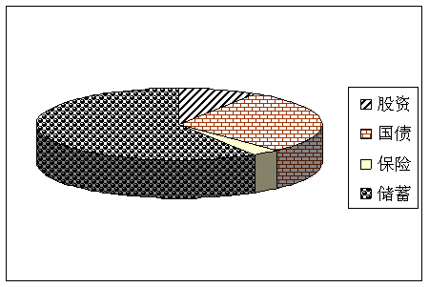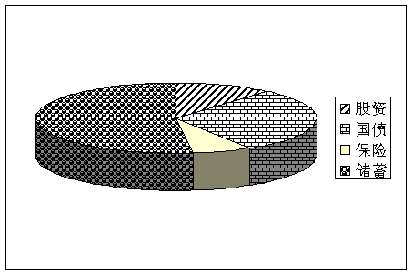
2003年主要投资渠道数据比例示意图 2004年主要投资渠道数据比例示意图
提示：可以比较这两幅图所示意的2003年与2004年城乡居民情况纵比；也可以在每一幅图内将几项投资进行横比，找出两幅图的共同规律。

【参考答案】1、这幅漫画批判了虚假宣传不负责任地吹劣为优的现象。
2、这幅名为《砍》的漫画中，一个人站在一片树桩中，脚踏在树桩上。他一手拄着一把大斧，一手摁在抬起的腿上。他砍光了树，脑袋也不翼而飞。漫画的寓意是人类破坏环境，必将殃及人类自身。
3、人言(或舆论)就像仙人掌上的刺一样令人生畏。
4、 (1)阅览室80％的图书遭到不同程度的损坏。(或图书损坏情况比较严重) (2)必须在学生中加强爱护图书的教育。
5、以下五条结论，写出两条即可：（1）广东省吸烟严峻程度高于全国平均水平。（2）广东省成人吸烟率高于全国。（3）广东省男性吸烟率高于全国。（4）广东省烟民起始吸烟的平均年龄小于全国。（5）广东省烟民日均消耗的香烟多于全国水平。
6、（1）大多数师生认为教材内容与现实的联系不够。
（2）应加强教材内容与现实的联系（或：教材内容应该在与现实的联系方面进行改革）。
7、结论：大多数同学还不能正确使用标点符号。
8、学习成绩随着练习次数的增加呈上升总趋势，尤其是在学习初期更为明显，当练习增加到一定量后，学习成绩会反复出现“停止——上升——停止——上升”的现象。
9、呈波浪式增长或呈起伏式增长 增长速度缓慢
10、同2003年相比，2004年我国城乡居民投资的国债、股资、保险比例有所增加。2003、2004两年我国城乡居民投资储蓄的比例较大。

专题突破通练
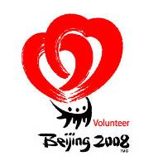
1 2007年8月7日下午，“2008 我们微笑出发”北京奥运会倒计时一周年志愿者誓师大会在北京奥运大厦南广场举行。志愿者作为奥运会的重要组成部分，他们有属于自己的标志。请你展开丰富的想象，介绍一下志愿者标志的意义。（外文部分可忽略。）
要求：语言优美，想象合理，不少于50字(含标点符号)。

答：

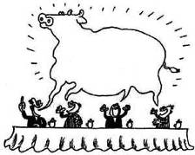

2 给右面这幅漫画拟一个标题，并指出其寓意。
标题：
寓意：


3 国防科学技术工业委员会副主任金壮龙2月10日在北京宣布，历时5个多月的“月球探测工程标识征集活动”圆满落下帷幕，由上海设计师顾永江设计的作品被确定为月球探测工程标识。请你根据此图介绍其构成要素及里寓意。
答：（1）构成要素：
（2）寓意：

4 仔细观察下面一幅漫画，然后从寓意的角度诠释其创意。
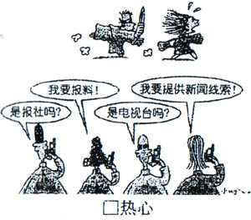

寓意创意：___________________________________________________________________
________________________________________________

5 仔细观察下面漫画，简要说明你对它所表达的内涵的理解。

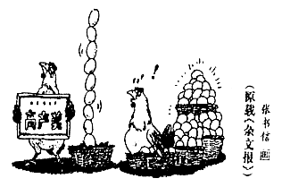

6 欣赏下面这幅漫画，用一句话写出它的寓意。
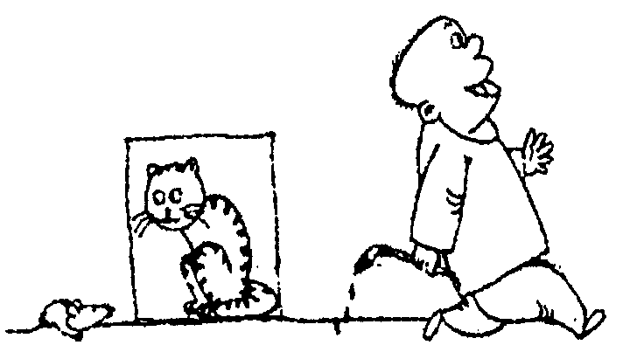

《措 施》

寓意：

7 仔细观察下面的图，完成后面的题目。
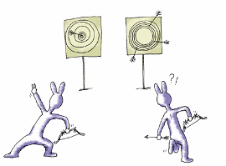

⑴上图中有一个问号和一个感叹号，请写一句或几句话，表达它们所表示的意思，并在句中用上这两个标点符号。
⑵这幅漫画揭示的道理常常被人忽视，或者常常让人感到难以理解，不可思议。请根据你的理解，写出这个道理。

8（2009年佛山市普通高中高三教学质量检测）广州，又名“羊城”。下面的图形是将于2010年在广州举行的第16届亚运会的会徽。请紧扣图形特征，展开联想和想象，写一段话解说会徽的意蕴（不需要对字母和数字进行解说）。要求语言通顺、生动，不得少于60字(含标点符号)。

答：
60

【参考答案】1、两个火红的相扣心形，象征着志愿者以诚挚的热情与运动员、奥林匹克大家庭及所有宾客心连着心、用心服务、奉献爱心，为奥林匹克运动增添光彩。心形下方是３个欢快舞动的人形，展现了志愿者奉献为乐的志愿精神。
2、标题：吹牛。寓意：讽刺了现实中说大话、说空话、不干实事的社会现象。
3、构成要素：一轮圆月，一双脚印，一条巨龙，一群鸽子。
寓意：一轮圆月，一双脚印踏在其上，象征中国人对月球探测的梦想。一条巨龙飞起，象征中国航天事业如巨龙腾空而起；一群和平鸽子，表达了中国和平利用空间的美好愿望。
4、这幅漫画讽刺了社会上某些人面对他人遭受急难看似热心，实则麻木的看客式的冷漠心态。
5、画面左边母鸡产蛋不多却善于夸大“成绩”，从而获得高产奖；右边母鸡产蛋多却一无所得。
作者借此讽喻了社会上存在的实干家不如投机取巧者的不公平的现象。
6、寓意:讽刺（批判）那些形同虚设的防范犯罪或防范出错的法规和制度。
7、⑴他那么小的靶心都能一箭射中，我这么大的靶心却屡射不中，怎么可能这样啊?!
⑵有时候，目标看上去越难达到，反而越会使人全力以赴，最终达到目标；相反，目标看上去越容易达到，就越有可能令人掉以轻心，反而无法达到。（满分答案既要符合画意，也要符合题干中“常常被人忽视，或者说常常让人感到难以理解，不可思议”的要求。）
8、柔美上升的线条，构成了酷似火炬的五羊外形轮廓，构图象征着亚运会的圣火熊熊燃烧、永不熄灭。既体现了广州的城市象征，也表达了广州人民的美好愿望，还表现了运动会应有的动感。

【模拟新练】
1.（广雅中学2007届高三综合测试题）下面是通讯系统信息传输的流程简图。请用简洁的文字表述这一信息传输过程。
信  信息  源 | 消息 | 编码器 | 信号 | 信息  通道 | 信号 | 译码器 | 消息 | 信息终点

2.(2007年广州执信中学高三年级语文适应性测试) 读下面的漫画《这并不是胜利》，完成下面的两道小题。
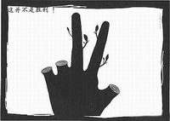

(1)用不超过100字的文字，简要介绍漫画内容。

(2)结合漫画的标题，用一句话谈谈你读漫画后的感受或启示。

3.（广东省深圳外国语学校2008/2009学年度高三期末二检考试）某校对高一280 名学生进行了一次关于“研究性学习课程”的问卷调查，有关数据统计如下：
对研究性学习态度 | 人数 | 比例 | 其中参与研究性学习情况与比例
喜欢或比较喜欢 | 229 | 81.8% | 有参与经历者占57.6% | 无参与经历者占42.4%
不喜欢 | 51 | 18.2% | 有参与经历者占9.8% | 无参与经历者占91.2%
从以上数据可以看出：

4. 请提炼出下列图表所包含的最有价值的信息，并对所提炼的信息加以点评。
2007年中国三大富豪排行榜 |  |  | 2002－2007年中国三大慈善家排行榜
排名 | 姓 名 | 财富金额（人民币 亿元） | 排名 | 姓 名 | 捐赠金额（人民币 亿元）
1 | 杨惠妍 | 1300 | 1 | 余彭年 | 20
2 | 张茵家族 | 770 | 2 | 牛孟依 | 10
3 | 许荣茂 | 550 | 3 | 牛根生 | 6.5

2007年美国三大富豪排行榜 |  |  | 2002－2007年美国三大慈善家排行榜
排名 | 姓 名 | 财富金额  （美元 亿元） | 排名 | 姓 名 | 捐赠金额  （美元 亿元）
1 | 比尔·盖茨 | 590 | 1 | 沃伦·巴菲特 | 312
2 | 沃伦·巴菲特 | 520 | 2 | 比尔·盖茨 | 258
3 | 希尔顿·阿德尔森 | 280 | 3 | 乔治·索罗斯 | 159
（本数据来自互联网）

5. （深圳市红岭中学2007－2008学年度统一考试）读下面的漫画，完成后面的题目。
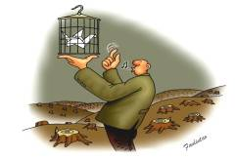
⑴ 说明介绍漫画内容。（50字左右）
答：

⑵ 指出漫画的寓意。（25字以内）
答：

6. （珠海市2008年高三第一次统一考试）下面是某邮局发出的《包裹领取通知单》中关于领取手续的规定。对这条规定可以有多种理解，请写出其中三种。
“领取包裹时应带领取凭证（A）和收件人证明（身份证或工作证）（B），或个人所在单位出具的书面证明（C）及印章（D）。”
第一种意思是：领件时应带包裹领取凭证（A），身份证或工作证（B）。如果没有身份证或工作证，用所在单位书面证明（C）及私人印章（D）也可以。
用公式表示是：A+B或A+C+D(D，私人印章)
第二种意思用公式表示是：
第三种意思用公式表示是：
第四种意思用公式表示是：

7 请欣赏下面这幅漫画，给它拟一个恰当的标题(10字以内，不得以“无题”为标题)，并写出你对这幅漫画的感想(30字以内)。
要求：思想健康，表意明确，语句连贯得体。
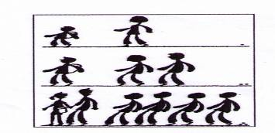

8 对下表统计数据进行分析，将答案写在横线上。
《语文学习》杂志刊登了1993年至1999年中学“优秀教师名录”，对此分别按出生年代和年龄进行统计，见下表：
出生年代 | 50年代 | 60年代 | 70年代及以后
比例 | 23.33% | 64.29% | 12.38%

教龄 | 20年以上 | 11~20年 | 10年以内
比例 | 4.76% | 73.81% | 21.43%
由此可见，当前优秀语文教师的群体，以 为主， 次之。
这说明： “论资排辈”评价教师的优秀与否的做法，已成为历史。

9 用简洁语言说明下面两示意图的内容：

（1）人 从 众 （2）众 从 人
利 利 利 利 利 利
用 用 用 用 用 用
森 林 木 木 林 森

10 请参照下表所示内容，用简明的文字介绍漳州市电话号码由六位升为七位的方法。不超过50字。（含标点）
原电话号码 | 升位后电话号码 | 长途区号
2××××× | 20××××× | 596
92×××× | 292×××× | 596
93×××× | 293×××× | 596
94×××× | 294×××× | 596
1994年8月28日零正（北京时间）漳州市（含所属县、市）电话网由六位升至七位。方法是：

【参考答案】 1信息源发出消息，经过编码器转换成信号，然后进入信息通道，再经过译码器，将信号重新译为消息，最后到达信息终点。
2答案示例：(1)示例：漫画的主体部分，画了一棵手掌形的树。“手指”被砍去了三根，只剩下光秃秃的“食指”和“中指”成“V”形。画面的左上角有“这不是胜利”的字样。(2)示例：这不是表示胜利，而是对人类的控诉。这不是胜利，而是人类的毁灭。(能说出漫画的含义，且能结合标题去说，意思相近即可。)
3答案示例：（1）无论有无研究性学习参与经历，八成以上（或“大部分”）学生比较喜欢这门课程。（2）有参与经历者对该课程的喜欢比例比无参与经历者更高。
4 答案示例：最有价值的信息：美国顶级富豪一般愿意做善事，而中国愿意做善事的一般不是顶级富豪。 评点：在当今社会，由于贫富分化日益严重，富豪们应该积极从事慈善事业，尤其是中国的富豪更应该如此。钱财取之于民，要用之于民。要积极扶贫济困，回报社会。 5答案示例：⑴漫画中有个男子，他左手托着只鸟笼，右手比划看手势，嘴里发出乐音，鸟笼里却是只纸折的鸟。在他身后，是许多被砍剩下的树桩。（说明要点：男子、鸟笼、纸鸟、逗鸟、树桩。）⑵滥砍滥伐将使人们失去美好家园。（人们若不珍惜大自然，就会失去美好的生活）
6答案示例：第二种意思用公式表示是：A+B或A+（C+D）（D，单位印章）第三种意思用公式表示是：A+B或A+B+D（D，私人印章）第四种意思用公式表示是：A+B或C+D（D，私人印章）第五种意思用公式表示是：A+B或C+D（D，单位印章）（要说明印章类别）
7答案示例：可怜天下父母心。感想略（必须符合题目要求）
8答案示例：以60年代出生、教龄在11_20年的为主；50年代出生和教龄在10年以内的次之。 年富力强、经验丰富的教师已成为优秀教师的主体。
9答案示例：（1）、随着人口的无限制的增加，自然资源将减少；（2）随着人口得到合理的控制，自然资源将得到合理的利用。（简析：这个示意图利用汉字的结构变化，揭示了人口与资源的相互关系。“人”到“众”反映了人口的增加，由“森”到“木”反映了自然资源的减少，而中间的“利用”将人口和资源联系了起来。）
10答案示例：首位是“2”的号码,在首位和第二位之间加“0”；首位是“9”的号码,在首位之前加“2”；长途区号一律使用“596”。

